**BÁO CÁO TIẾN ĐỘ**

**MOCKUP QUẢN LÝ NHÀ THUỐC**

1.Phần mềm quản lý nhà thuốc gồm : 5 form

- Form Quản lý nhà thuốc

- Form Thuốc

- Form Nhà Thuốc

- Form Hóa Đơn

- Form Chi tiết bán lẽ

**1.1 Form Quản lý nhà thuốc**

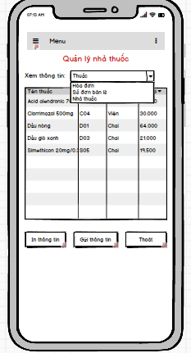

Gồm:

- 1 Thanh Menu để chuyển sang các Form Khác

- 3 nút Button: In thông tin, Gửi Thông Tin, Thoát

+ In Thông tin: sẽ hỏi dùng có in thông tin không nếu có sẽ in thông tin khi người dùng kết nối với máy in, nếu không thì sẽ quay lại Form Quản Lý Nhà Thuốc

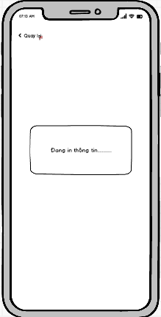

+ Gửi Thông Tin: Người dùng sẽ gửi thông tin cho người khác qua gmail

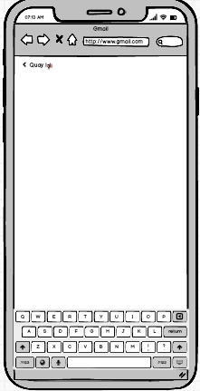

+ Thoát: sẽ hỏi người dùng có thoát không ?

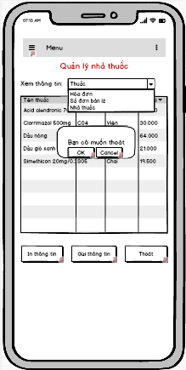

* Nếu người dùng chọn OK nó sẽ quay về giao diện chính
* Nếu người dùng chọn cancel nó sẽ quay lại Form Quản Lý Nhà Thuốc

- 1 ListView: Hiển thị danh sách thông tin khi mình chọn giá trị trong ComboBox

- 1 ComboBox: Hiển thị các giá trị từ các Form

**1.2 Form Thuốc**

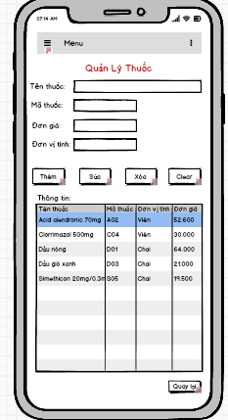

* Gồm 4 Text input : Để nhập các thông tin cần nhập
* 5 Button : Thêm, Sửa, Xóa, Clear, Quay lại

+ Thêm: người dùng nhập thông tin và ấn thêm nó sẽ thêm vào ListView

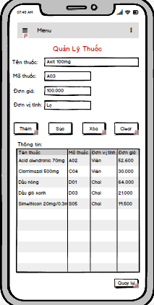

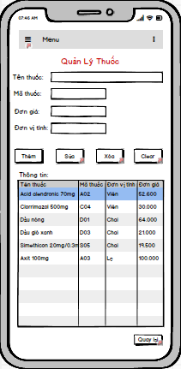

+ Sửa: Người dùng chọn vào giá trị bên dưới và sửa giá trị và ấn nút sửa nó sẽ sửa giá trị mới

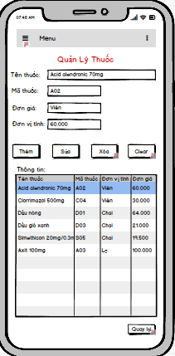

+ Xóa: sẽ xóa giá trị mình chọn

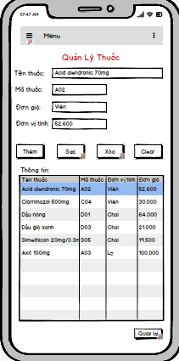

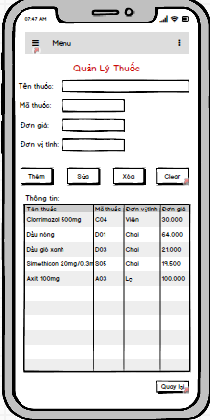

+ Clear: sẽ xóa hết tất cả thông tin nhập trên Text input

* 1 ListView: Hiển thị thông tin khi mình thêm vào
* 1 Thanh Menu để chuyển sang các Form Khác

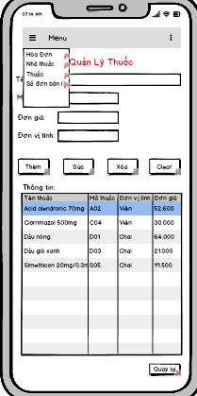

1.3 Form Nhà Thuốc

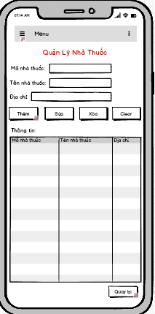

Gồm:

- 3 Text input : dùng để nhập các thông tin vào

- 5 Button : Thêm, Sửa, Xóa, Clear,Quay lại

+ Thêm: người dùng nhập thông tin và ấn thêm nó sẽ thêm vào ListView

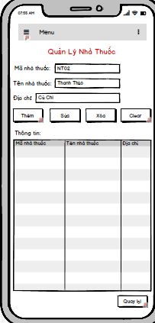

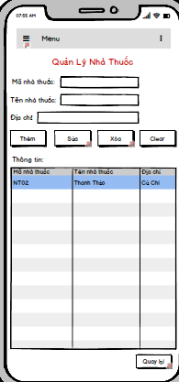

+ Sửa: Người dùng chọn vào giá trị bên dưới và sửa giá trị và ấn nút sửa nó sẽ sửa giá trị mới

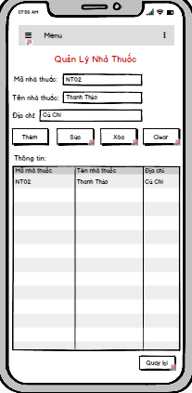

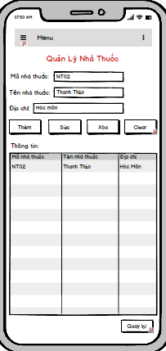

+ Xóa: sẽ xóa giá trị mình chọn



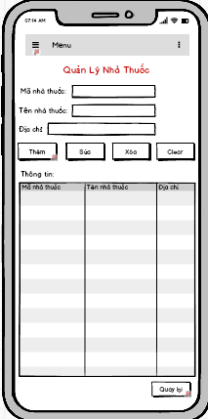

+ Clear: sẽ xóa hết tất cả thông tin nhập trên Text input

* 1 ListView: Hiển thị thông tin khi mình thêm vào
* 1 Thanh Menu để chuyển sang các Form Khác

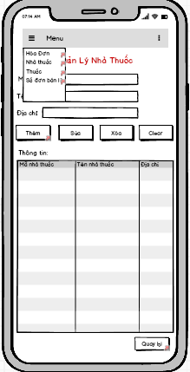

1.4 Form Hóa Đơn

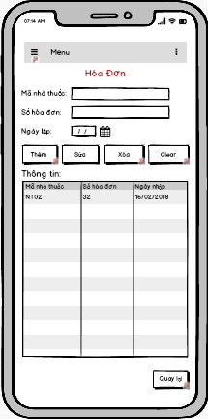

Gồm:

- 3 Text input: Dùng để nhập các giá trị vào

- 5 Button: Thêm, Sửa, Xóa, Clear, Quay lại

+ Thêm: người dùng nhập thông tin và ấn thêm nó sẽ thêm vào ListView

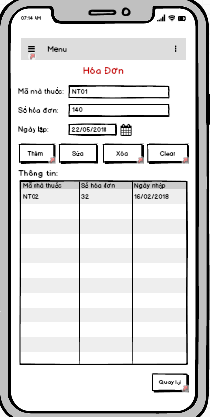

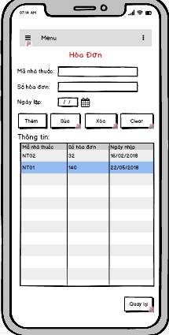

+ Sửa: Người dùng chọn vào giá trị bên dưới và sửa giá trị và ấn nút sửa nó sẽ sửa giá trị mới

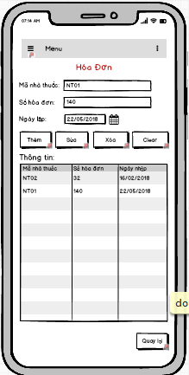

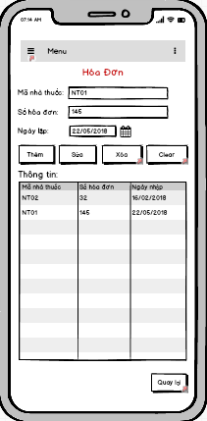

+ Xóa: sẽ xóa giá trị mình chọn



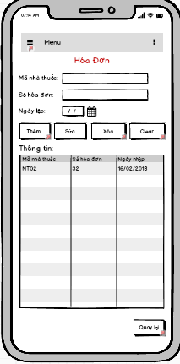

+ Clear: sẽ xóa hết tất cả thông tin nhập trên Text input

* 1 ListView: Hiển thị thông tin khi mình thêm vào
* 1 Thanh Menu để chuyển sang các Form Khác

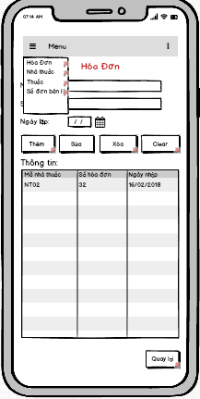

1.5 Form Chi Tiết Bán Lẽ

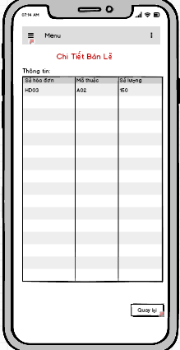

Gồm:

* 1 Thanh Menu để chuyển sang các Form Khác
* 1 Button : Quay lại để trở về Form Quản Lý Nhà Thuốc
* Một ListView hiển thị các thông tin được tham chiếu từ các form khác

